WEB DESIGN FINAL GROUP PROJECT

10 Permainan Playstore Terbaik Tahun 2020

1. **Actions (Anjeli)**
2. **Racing (Angelina)**
3. **Simulation (Anjeli)**
4. **Sports (Kenneth)**
5. **Strategy (Oriana)**
6. **Actions:**
   1. PUBG MOBILE

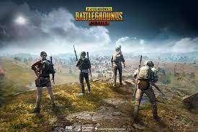

PUBG Mobile adalah game Battle Royale yang dikembangkan oleh perusahaan China Tencent Games oleh LightSpeed & Quantum Studio, dimana game ini bisa diamainkan secara online dan bisa dimainkan secara grup maupun personal untuk merebut kemenangan.

Rilis: 19 Maret 2018

Penerbit: [Tencent Games](https://www.google.com/search?q=Tencent+Games&stick=H4sIAAAAAAAAAOPgE-LVT9c3NMwwNy1JLsjKUYJw00yTKioNS4y0VLKTrfSTy9L1k_NzC0pLUoviyzJTUvPTE3NTrQpKk3IyizNSixax8oak5iWn5pUouAMlinewMu5iZ-JgBAD1rmehXgAAAA&sa=X&ved=2ahUKEwjotte1z-36AhWUimMGHchzAt8QmxMoAXoECF8QAw), [KRAFTON](https://www.google.com/search?q=KRAFTON&stick=H4sIAAAAAAAAAOPgE-LVT9c3NMwwNy1JLsjKUeIGcY0MzXLy0s20VLKTrfSTy9L1k_NzC0pLUoviyzJTUvPTE3NTrQpKk3IyizNSixaxsnsHObqF-PvtYGXcxc7EwQgAQFlgWlYAAAA&sa=X&ved=2ahUKEwjotte1z-36AhWUimMGHchzAt8QmxMoAnoECF8QBA)

Ukuran: 694 MB

Unduhan: 500,000,000+

Rating: Google Play: 3.9/5

Review: 42,315,907

* 1. MORTAL KOMBAT X

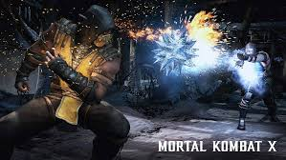

Mortal Kombat X adalah vidio game online/offline yang dikembangkan oleh NetherRealm Studios dan dipublikasikan oleh Warner Bros, dimana permainan ini tentang perkelahian antara 2 karakter dengan yang saling berhadapan menggunakan berbagai fariasi penyerangan dan pergerakan yang menarik.

Rilis: 4 Mei 2015

[Penerbit](https://www.google.com/search?sa=X&bih=649&biw=1366&hl=en&q=mortal+kombat+x+publisher&stick=H4sIAAAAAAAAAOPgE-LWz9U3MDQoMs01MtNSyU620k8uS9dPzs8tKC1JLYovy0xJzU9PzE21KihNyskszkgtWsQqmZtfVJKYo5Cdn5uUWKJQoQCXAwDmB5FYUQAAAA&ved=2ahUKEwjdztiH0e36AhVPtmMGHeCOBKoQ6BMoAHoECGAQAg): [Warner Bros. Interactive Entertainment](https://www.google.com/search?sa=X&bih=649&biw=1366&hl=en&q=Warner+Bros.+Interactive+Entertainment&stick=H4sIAAAAAAAAAOPgE-LWz9U3MDQoMs01MlPiBHHMzY2N07RUspOt9JPL0vWT83MLSktSi-LLMlNS89MTc1OtCkqTcjKLM1KLFrGqhScW5aUWKTgV5RfrKXjmARUmJpdklqUquILYJYmZebmpeSU7WBl3sTNxMAAA_9MkzXEAAAA&ved=2ahUKEwjdztiH0e36AhVPtmMGHeCOBKoQmxMoAXoECGAQAw)

Ukuran: 1.16 GB

Unduhan: 50,000,000+

Rating: Google Play: 4.0/5

Review: 3,885,127

* 1. ZOMBIE FRONTIER 3: SNIPER FPS

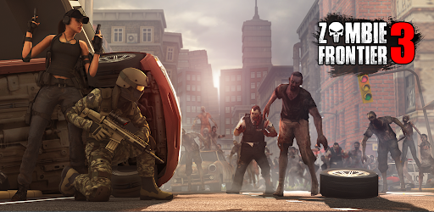

Zombie Frontier 3: Sniper FPS adalah game dimana pemain akan berperang/menembak dijalanan yang dipenuhi dengan zombie yang terbentuk karena sebuah virus mematikan yang mengancam keberadaan manusia karena membuat manusia berubah menjadi zombie berjalan.

Rilis: 23 November 2015

Penerbit: FT Games

Ukuran: 88.07 MB

Unduhan: 50,000,000+

Rating: 4.0/5

Review: 453,326

* 1. SHADOWGUN LEGENDS

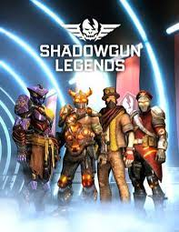

Shadowgun Legends sesuai dengan Namanya “Gun” adalah permainan menembak yang dikembangkan oleh Madfinger Games dan merupakan game free mobile futuristic first-person shooter video game yang bisa dimainkan dengan berbagai pilihan hero untuk mengalahkan alien atau musuh.

Rilis: 21 Maret 2018

[Penerbit](https://www.google.com/search?bih=592&biw=1366&hl=en&q=shadowgun+legends+publisher&stick=H4sIAAAAAAAAAOPgE-LVT9c3NEwuNjDMrjAq0VLJTrbSTy5L10_Ozy0oLUktii_LTEnNT0_MTbUqKE3KySzOSC1axCpdnJGYkl-eXpqnkJOanpqXUqwAlwUA6tse6FUAAAA&sa=X&ved=2ahUKEwjB5q280u36AhUScGwGHRtEC9kQ6BMoAHoECG4QAg): [Madfinger Games](https://www.google.com/search?bih=592&biw=1366&hl=en&q=Madfinger+Games&stick=H4sIAAAAAAAAAOPgE-LVT9c3NEwuNjDMrjAqUeLSz9U3yK4sSC430VLJTrbSTy5L10_Ozy0oLUktii_LTEnNT0_MTbUqKE3KySzOSC1axMrvm5iSlpmXnlqk4A6UKt7ByriLnYmDAQAcMo2HXQAAAA&sa=X&ved=2ahUKEwjB5q280u36AhUScGwGHRtEC9kQmxMoAXoECG4QAw)

Ukuran: 1.10 GB

Unduhan: 10,000,000+

Rating: Google Play: 4.3/5

Review: 327,624

* 1. DRAGON BALL LEGENDS

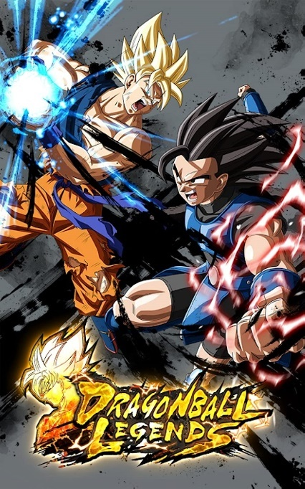

Dragon Ball Legends adalah game RPG yang dimana karakter protagonist dirancang oleh author Akira Toriyama. Game ini memperbolehkan para pemain untuk menukarkan perlengkapan/peralatan dengan kekuatan dari karakter favorit yang special dan game ini juga merupakan pengobat rasa rindu bagi penggemar anime Dragon Ball.

Rilis: 27 Mei 2018

[Penerbit](https://www.google.com/search?sa=X&bih=592&biw=1366&hl=en&q=dragon+ball+legends+publisher&stick=H4sIAAAAAAAAAOPgE-LVT9c3NEzPMC1MT7Ko0FLJTrbSTy5L10_Ozy0oLUktii_LTEnNT0_MTbUqKE3KySzOSC1axCqbUpSYnp-nkJSYk6OQk5qempdSrACXBwD4NbgmVwAAAA&ved=2ahUKEwijgorukO_6AhVLBLcAHe1kCOEQ6BMoAHoECHUQAg): [BNE Entertainment](https://www.google.com/search?sa=X&bih=592&biw=1366&hl=en&q=BANDAI+NAMCO+Games&stick=H4sIAAAAAAAAAOPgE-LVT9c3NEzPMC1MT7KoUOLSz9U3MCpIq8yt1FLJTrbSTy5L10_Ozy0oLUktii_LTEnNT0_MTbUqKE3KySzOSC1axCrk5Ojn4uip4Ofo6-yv4A6ULd7ByriLnYmDAQA0V9bpYAAAAA&ved=2ahUKEwijgorukO_6AhVLBLcAHe1kCOEQmxMoAXoECHUQAw)

Ukuran: 82.75 MB

Unduhan: 10,000,000+

Rating: Google Play: 4.4/5

Review: 1,509,860

* 1. MODERN COMBAT 5

Modern Combat 5 atau Modern Combat 5: Blackout yang dipublikasikan oleh Gameloft adalah jenis game FPS atau game menembak antara karakter utama dengan musuh, dimana ada berbagai variasi misi yang harus dijalankan dengan tujuan melawan/melumpuhkan musuh agar permainan dapat dimenangkan.

Rilis: 23 Juli 2014

[Penerbit](https://www.google.com/search?bih=592&biw=1366&hl=en&q=modern+combat+5:+blackout+publisher&stick=H4sIAAAAAAAAAOPgE-LWz9U3MDRMMzTOLdNSyU620k8uS9dPzs8tKC1JLYovy0xJzU9PzE21KihNyskszkgtWsSqnJufklqUpwBUlZRYomBqpZCUk5icnV9aogBXBQAjJAiHWwAAAA&sa=X&ved=2ahUKEwjGyqGSku_6AhXi63MBHSCJB7QQ6BMoAHoECGYQAg): [Gameloft](https://www.google.com/search?bih=592&biw=1366&hl=en&q=Gameloft&stick=H4sIAAAAAAAAAOPgE-LWz9U3MDRMMzTOLVPiBHHMTNKMLLVUspOt9JPL0vWT83MLSktSi-LLMlNS89MTc1OtCkqTcjKLM1KLFrFyuAMFcvLTSnawMu5iZ-JgAACQlzOHUwAAAA&sa=X&ved=2ahUKEwjGyqGSku_6AhXi63MBHSCJB7QQmxMoAXoECGYQAw)

Ukuran: 1.51 GB

Unduhan: 100,000,000+

Rating: Google Play: 4.4/5

Review:3,401,690

* 1. BROTHERS IN ARMS 3

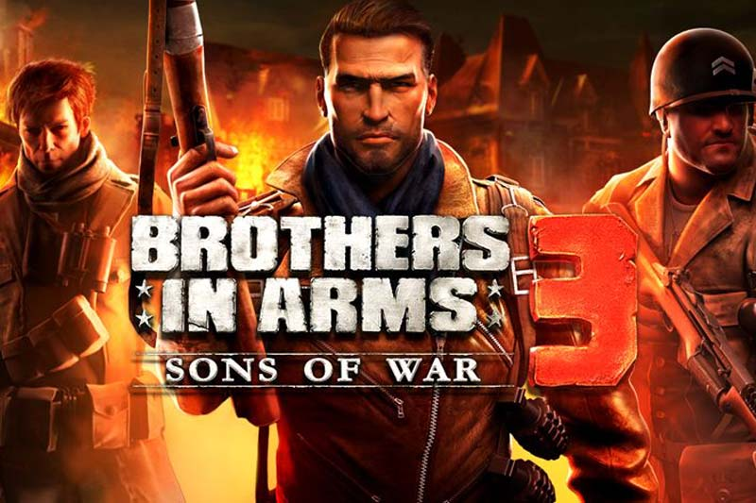

Brothers In Arms 3: Sons of War adalah game third-person shooter dimana permainan betemakan Perang Dunia 2 berbicara tentang bagaimana memenangkan misi baku tembak untuk melawan habis para musuh dan dalam menjalankan misi, karakter tidak akan sendirian karena akan ada seorang teman yang akan membantu/saling membantu dalam melewati misi.

Rilis: 17 Desember 2014

[Penerbit](https://www.google.com/search?sa=X&bih=592&biw=1366&hl=en&q=brothers+in+arms+3:+sons+of+war+publisher&stick=H4sIAAAAAAAAAOPgE-LWz9U3MDTKSM4xz9BSyU620k8uS9dPzs8tKC1JLYovy0xJzU9PzE21KihNyskszkgtWsSqmVSUXwJkFStk5ikkFuUWKxhbKRTn5xUr5KcplCcWKcDVAgChpk6QYQAAAA&ved=2ahUKEwjfkvKok-_6AhWHBrcAHbg5Bv8Q6BMoAHoECGEQAg): [Gameloft](https://www.google.com/search?sa=X&bih=592&biw=1366&hl=en&q=Gameloft&stick=H4sIAAAAAAAAAOPgE-LWz9U3MDTKSM4xz1DiBHHMTNKMLLVUspOt9JPL0vWT83MLSktSi-LLMlNS89MTc1OtCkqTcjKLM1KLFrFyuAMFcvLTSnawMu5iZ-JgAABNUkfiUwAAAA&ved=2ahUKEwjfkvKok-_6AhWHBrcAHbg5Bv8QmxMoAXoECGEQAw)

Ukuran: 45.63 MB

Unduhan: 10,000,000+

Rating: 4.0/5

Review: 1,273,022

* 1. XENOWERK

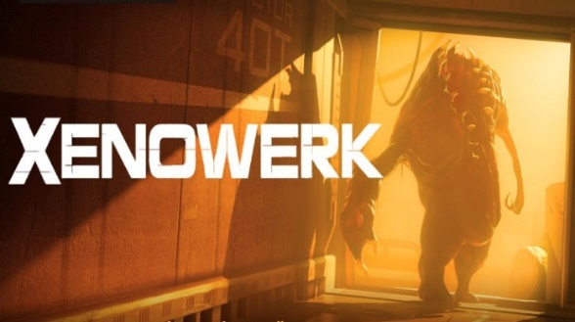

Xenowerk adalah game yang dikembangkan oleh Pixelbite yang bercerita tentang menjalankan misi untuk melawan makhluk mutasi berpopulasi tinggi yang ada di sebuah lab bawah tanah yang gelap dengan menggunakan lampu senter dan senjata dengan tema sci-fi dan mengambil sudut pandang orang ketiga atau top-down shooter.

Rilis: 24 Juni 2015

[Penerbit](https://www.google.com/search?bih=592&biw=1366&hl=en&q=xenowerk+publisher&stick=H4sIAAAAAAAAAOPgE-LVT9c3NEw2qjSPt7A00lLJTrbSTy5L10_Ozy0oLUktii_LTEnNT0_MTbUqKE3KySzOSC1axCpUkZqXX55alK0AFwQAkDeNHkwAAAA&sa=X&ved=2ahUKEwiVpuHKk-_6AhVtDrcAHZk0AosQ6BMoAHoECGcQAg): [Pixelbite Games](https://www.google.com/search?bih=592&biw=1366&hl=en&q=Pixelbite&stick=H4sIAAAAAAAAAOPgE-LVT9c3NEw2qjSPt7A0UuLSz9U3yK7MS08p0VLJTrbSTy5L10_Ozy0oLUktii_LTEnNT0_MTbUqKE3KySzOSC1axMoZkFmRmpOUWZK6g5VxFzsTBwMAjyKzjVcAAAA&sa=X&ved=2ahUKEwiVpuHKk-_6AhVtDrcAHZk0AosQmxMoAXoECGcQAw)

Ukuran: 153 MB

Unduhan: 5,000,000+

Rating: Google Play: 4.6/5

Review: 239,492

* 1. METAL SOLDIER: SHOOTER

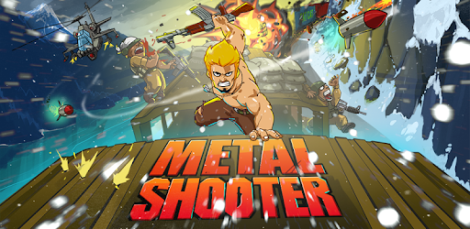

Metal Soldier: Shooter oleh Play365 adalah game menembak 2D dimana untuk menyelesaikan misi, karakter prajurit akan berperang melawan para musuh atau pemberontak dengan memasuki pangkalan musuh dengan tujuan menyelamatkan dunia.

Rilis: 26 Januari 2017

Penerbit: [ONESOFT GLOBAL PTE LTD](https://www.google.com/search?sa=X&hl=en&biw=1366&bih=592&q=ONESOFT+GLOBAL+PTE+LTD&stick=H4sIAAAAAAAAAOPgE-LVT9c3NEw3M03LTTPNVoJyLSrSi-PNzbRUspOt9JPL0vWT83MLSktSi-LLMlNS89MTc1OtCkqTcjKLM1KLFrGK-fu5Bvu7hSi4-_g7OfooBIS4KviEuOxgZdzFzsTBAADrOBa8ZwAAAA&ved=2ahUKEwiFkOWCle_6AhWm2HMBHR0gClkQmxMoAXoECC8QAw)

Ukuran: 136 mb

Unduhan: 50,000,000+

Rating: Google Play: 4.3/5

Review: 328,679

* 1. INTO THE DEAD 2: ZOMBIE SURVIVAL

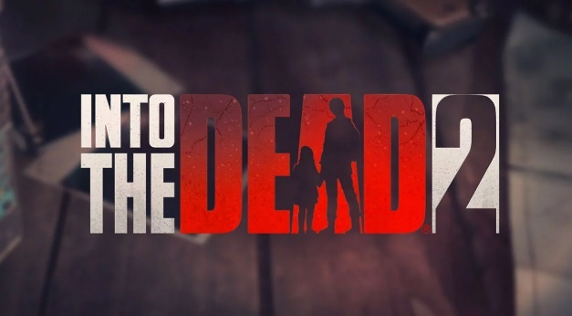

Into The Dead 2: Zombie Survival adalah game tentang perjalanan karakter yang mengalami kecelakaan ketika ingin menyelamatkan keluarganya ditengah serangan zombie dan cara dia bertahan hidup melawan para zombie agar dapat sampai berkumpul dengan keluarganya.

Rilis: 11 Oktober 2017

[Penerbit](https://www.google.com/search?hl=en&biw=1366&bih=592&q=into+the+dead+2+publishers&stick=H4sIAAAAAAAAAOPgE-LVT9c3NEwzKK9IMzDO01LJTrbSTy5L10_Ozy0oLUktii_LTEnNT0_MTbUqKE3KySzOSC1axCqVmVeSr1CSkaqQkpqYomCkAJcrBgBLxxDqVAAAAA&sa=X&ved=2ahUKEwjvg5vgle_6AhW5cGwGHQzbC6IQ6BMoAHoECGwQAg): [PikPok](https://www.google.com/search?hl=en&biw=1366&bih=592&q=PikPok&stick=H4sIAAAAAAAAAOPgE-LVT9c3NEwzKK9IMzDOU-LSz9U3sMw1MMqu1FLJTrbSTy5L10_Ozy0oLUktii_LTEnNT0_MTbUqKE3KySzOSC1axMoWkJkdkJ-9g5VxFzsTByMAuza1NlQAAAA&sa=X&ved=2ahUKEwjvg5vgle_6AhW5cGwGHQzbC6IQmxMoAXoECGwQAw), [Versus Evil](https://www.google.com/search?hl=en&biw=1366&bih=592&q=Versus+Evil&stick=H4sIAAAAAAAAAOPgE-LVT9c3NEwzKK9IMzDOU-LWz9U3MDSyNDPPsdBSyU620k8uS9dPzs8tKC1JLYovy0xJzU9PzE21KihNyskszkgtWsTKHZZaVFxarOBalpmzg5VxFzsTByMAqNFzG1oAAAA&sa=X&ved=2ahUKEwjvg5vgle_6AhW5cGwGHQzbC6IQmxMoAnoECGwQBA)

Ukuran: 1.73 GB

Unduhan: 10,000,000+

Rating: Google Play: 4.5/5

Review: 537,442